
海南煜煜辉科技股份有限公司

项目编号/ YYHGF-YFZX-DR-WNSW-20161130-01
版 本：1.0
状 态：WT

双随机抽查系统
（基础试用版）
用户手册

本文件属海南煜煜辉科技股份有限公司所有，
未经书面许可，不得以任何形式复印或传播。

操作详解

双随机任务创建
- 点击【双随机业务】，弹出三个子菜单分别为创建双随机抽选、双随机结果、双随机历史记录，首先点击【创建双随机抽选】为一次双随机任务的创建过程，如下图，首先填写双随机公证人、选择检查日期、选择执法任务清单，点击【下一步】。
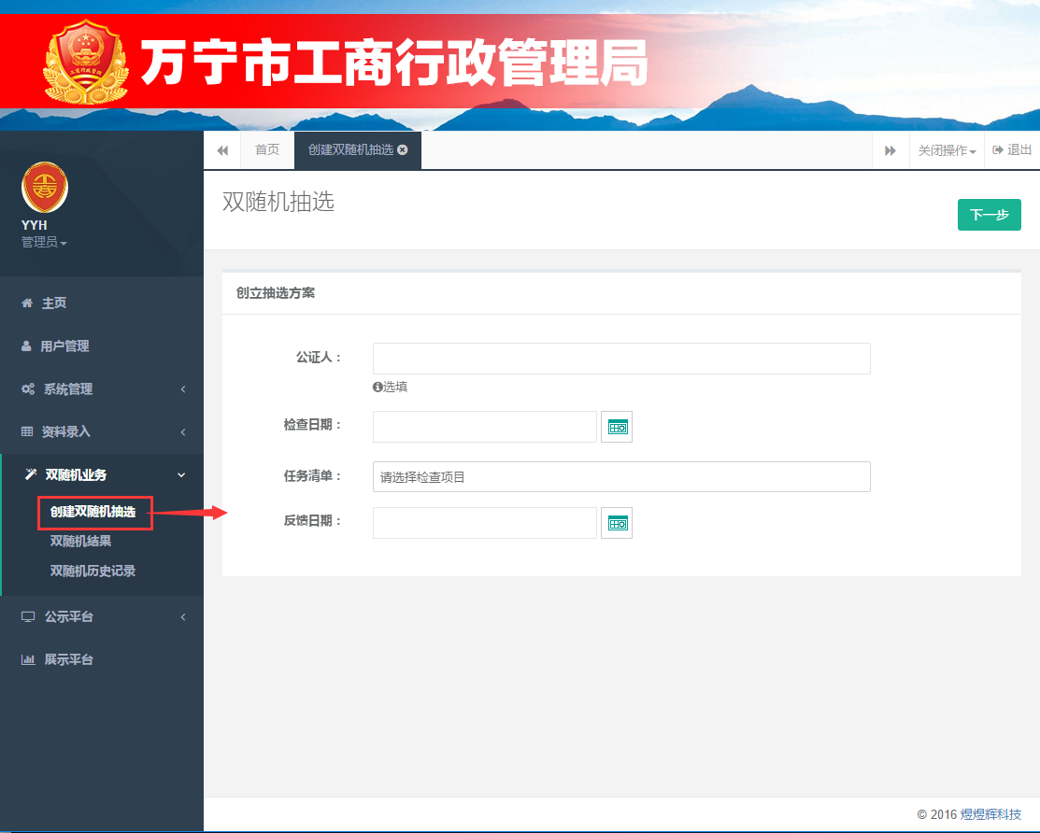
- 根据企业名称、行业类型、企业类型、监管机关、抽选覆盖率筛选条件进行企业筛选，在未筛选出企业信息之前无法选择下一步。
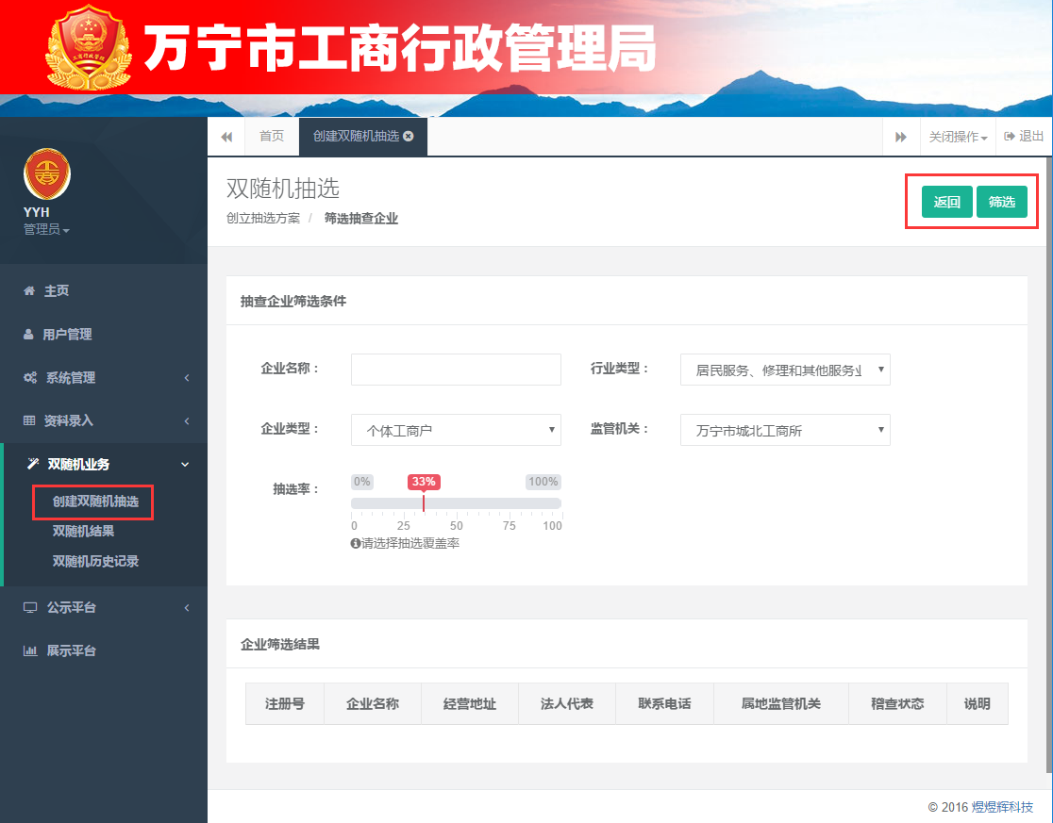
3、筛选出企业信息之后出现【下一步】按钮，点击【下一步】进入执法人员随机页面。
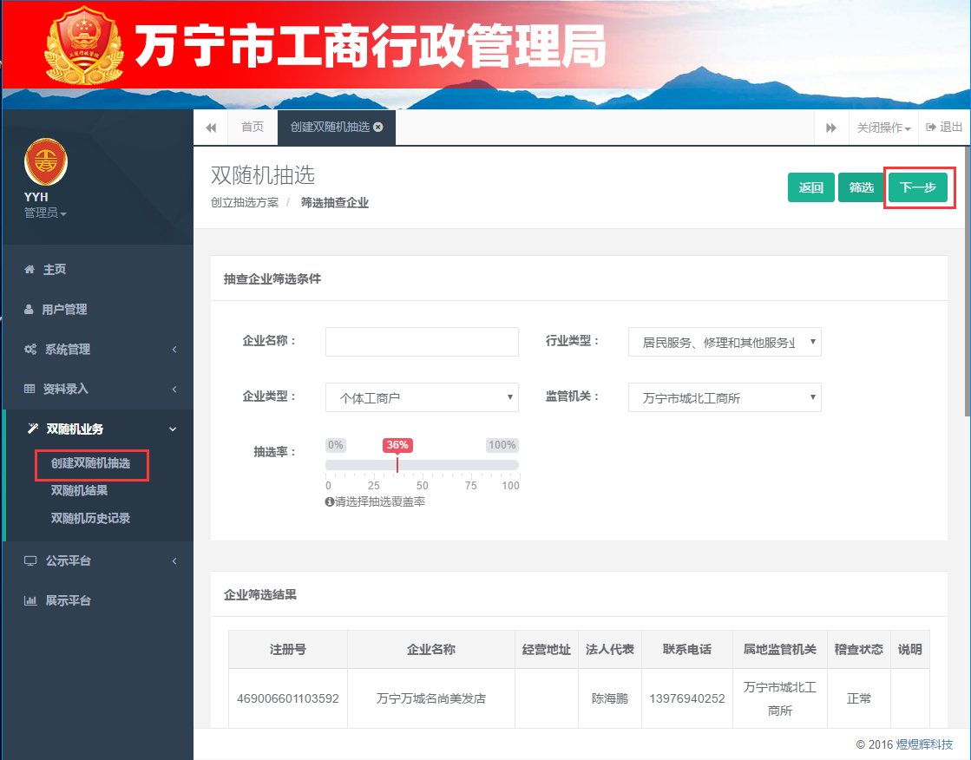
4、同理，根据人员所属单位以及抽选覆盖率筛选执法人员信息，筛选完成后出现【开始抽选】按钮。
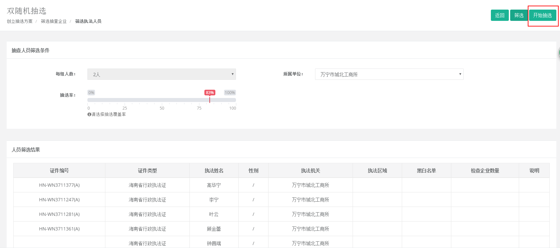
5、点击【开始抽选】开始进行企业和执法人员的随机匹配，点击下图中的【完成抽选按钮】生成随机任务结果。
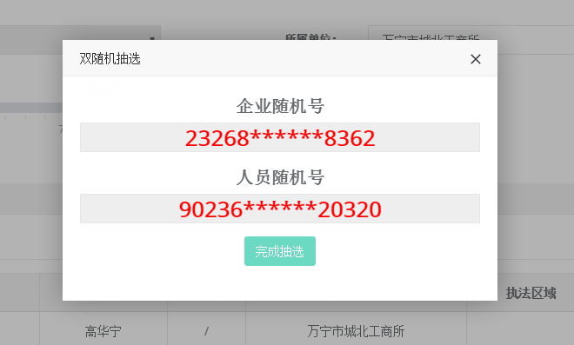
双随机结果如下图，同时在左边双随机结果菜单栏也可查看双随机结果，特殊情况下管理员可根据实际情况对随机任务做适当的修改：
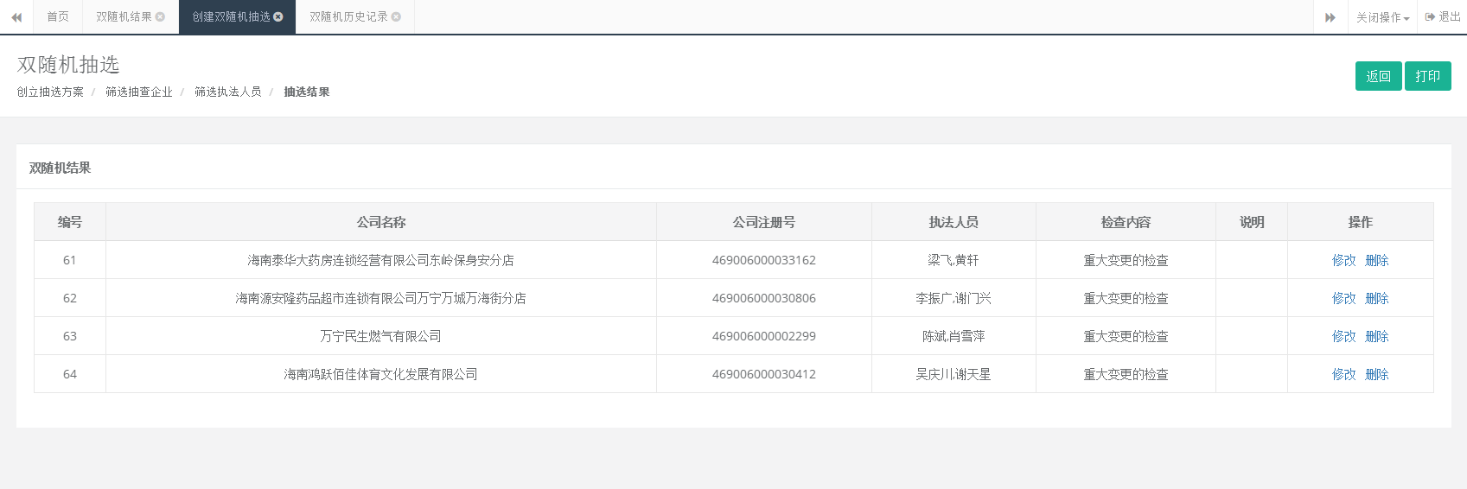
6、点击【双随机历史记录】可查看每一次的随机抽查任务。点击详情可查看该任务的抽查信息。如下图：
